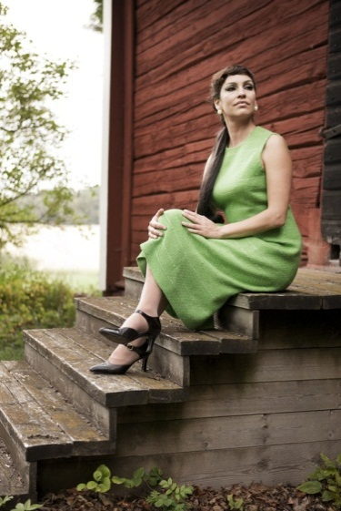
Foto: © Hallwylska museet, Jens Mohr

Utställningsperiod: 1 juli – 15 augusti 2012
Lokal: Slottsgatan 23, invid Stora torget, Nyköping
Öppettider: Tisdag-Söndag, 11.00 – 16.00

Vävda modedrömmar – från Ripsa till New York
I sommar visas utställningen Vävda modedrömmar - med färgsprakande vintagedräkter från Ebba von Eckermann Textilier (1950-1980). Klädmärket är en föregångare till det som idag kallas ”det svenska modeundret”. Utställningen berättar om den vävande grevinnan som väckte stor uppmärksamhet med sina kläder i egenproducerade tyger, vävda hemma på gården i Sörmland. Stilen passade en generation kvinnor som delade sin tid mellan hemarbete, yrkesliv och sällskapsliv. Kläderna gjorde stor succé i USA under 1900-talets mitt och såldes även i Diors exklusiva butiker i Paris.
Handvävda ylletyger i starka färger och klassiska snitt var kärnan i Ebba von Eckermanns produktion. Hon blev berömd över hela världen som den vävande grevinnan. Majoriteten av produktionen i Ripsa gick på export, till USA och lanseringen där borta tog fasta på lokala traditioner och svensk natur. Ett mode som återigen har blivit populärt genom stilbildande TV-serier i retromiljö, t ex ”Mad Men”.
Utställningen berättar om en del av det svenska modets 1900-talshistoria som idag är nästintill bortglömd och visar kläder som har producerats av, designats för och burits av den tidens professionella kvinnor. Utställningen har köpts in från Hallwylska muséet.

